

宁波财经学院
实 验 指 导 册

课程名称： | PHP程序设计
学 院： | 信息工程学院
专 业： | 软件工程
教 师： | 李艳
使用年级： | 2016级、2017级

信息工程学院
2018-2019学年第二学期

实验 | 名称 | 得分
实验一 | PHP开发环境的搭建及简单应用
实验二 | PHP基本语法结构
实验三 | PHP高级语言编程
实验四 | PHP数据处理
实验五 | PHP会话管理
实验六 | PHP操作数据库

目 录

实验一 PHP开发环境的搭建及简单应用 1
实验二 PHP基本语法结构 7
实验三 PHP高级语言编程 11
实验四 PHP数据处理 21
实验五 会话管理 31
实验六 PHP操作数据库 37

实验一 PHP开发环境的搭建及简单应用

实验目的：
1、学会搭建Apache+PHP+MySQL环境
2、会编写简单PHP程序，引入PHP的概念
第一部分：指导学习
1.1 配置Apache+PHP+MySQL环境
- 根据所用Windows版本，安装适当的Web服务器软件（在此我们选择WAMP 5.0+dreamweaver 8.0）；
- 成功安装后修改默认虚拟目录,运行wampserver，打开文件“httpd.conf”，在此文件中查找出目录DocumentRoot "c:/programfiles/wamp/www"和<Directory " c:/programfiles/wamp/www ">，将其改为你要作为虚拟目录根目录的路径，如图1和图2所示（注意：在此我将虚拟目录设置为“d:/php”，你可以根据你自己意愿修改）。然后保存，重启Wampserver的服务，如图3所示；
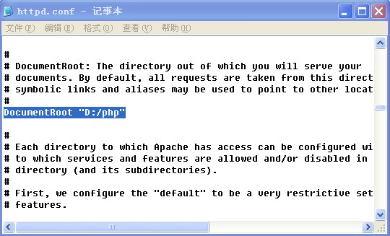
图1
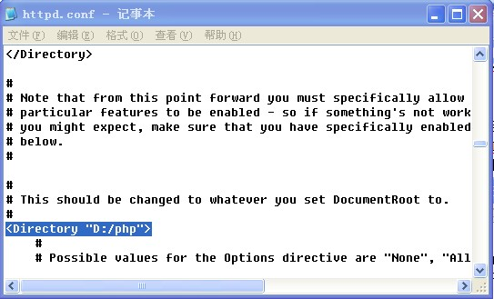
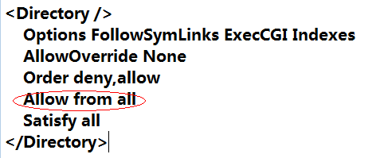
图2
重启Apache。
- 在dreamweaver中创建站点；
- 点击“站点”->“新建站点”，然后为你的站点取一个名字，假设“php”，如图4所示；
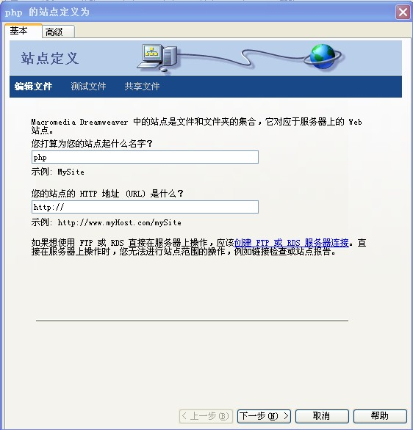
图4
- 点击“下一步”，点击“是，我想使用服务器技术”，然后选择“PHP Mysql”，如图5；
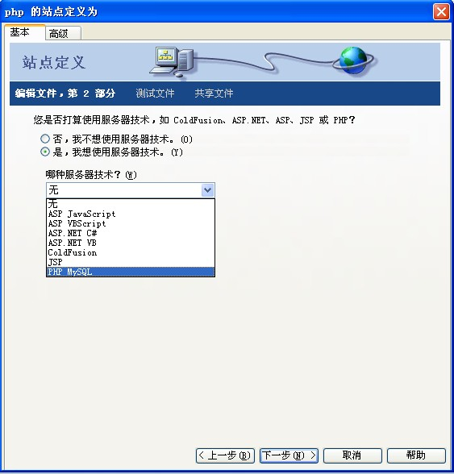
图5
- 点击“下一步”，选择“在本地进行测试和编辑”，然后选择文件存储的位置，注意，在此要求选择的文件路径要与你在第2步中选择的路径一致，如图6；
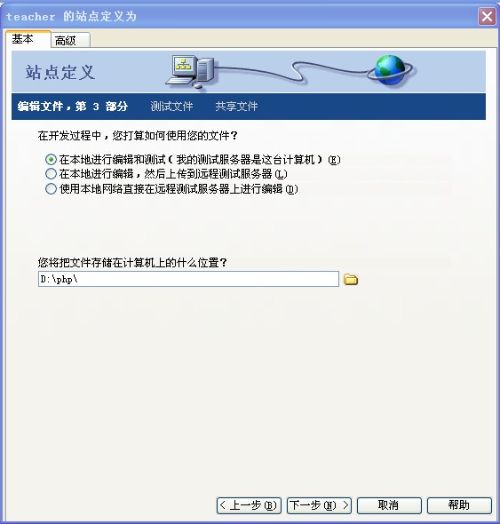
图6
- 点击“下一步”，注意，此步骤不须做任何更改，如图7；
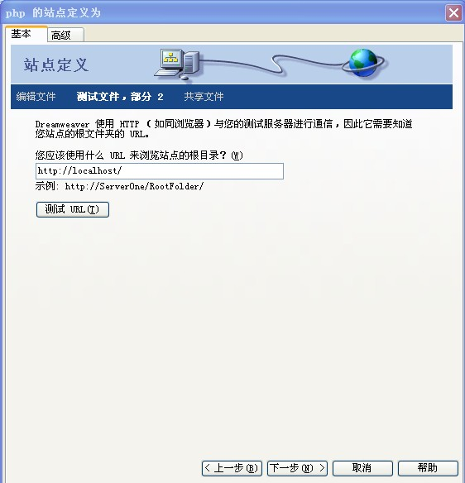
图7
- 点击“下一步”→“下一步”，直到“完成”，如图8，图9。
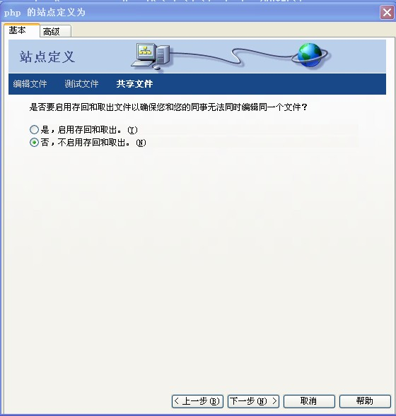
图8
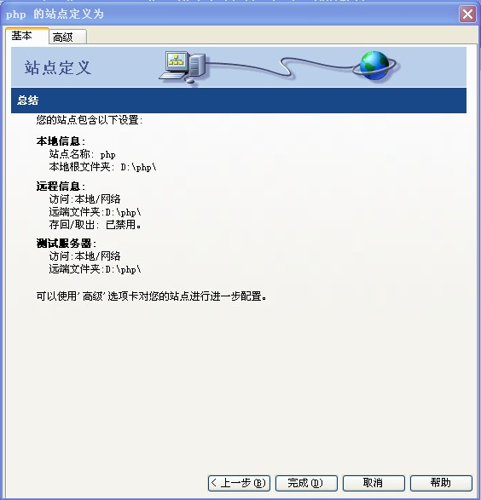
图9
4、在dreamweaver中输入适当的php程序，保存。
5、按F12键，在IE浏览器中运行PHP文件，以查看动态内容。
提示：查看上述PHP页时也可以在地址栏输入以下网址
http://localhost/ HelloPHP.php
1.2 运行一个简单的PHP程序
【1-1】运行一个简单的PHP程序
PHP程序2-1 | 送到用户浏览器解释后显示的结果（运行结果，显示在浏览器页面中的结果）
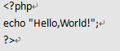 | 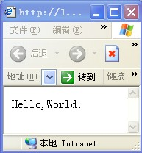
第二部分：作业
1、配置Apache+PHP+MySQL环境，设置、修改PHP默认目录，测试PHP是否配置成功。
2、运行一个简单的网页，使其显示“这是我的第一个网页！”
3、复习以前学习的HTML知识，编写代码，建立一个个人网站，内容根据各人喜好自己设计。要求此网站必须包含登录界面和注册界面。

实验二 PHP基本语法结构

实验目的：
1、注意PHP中的词法结构，包括：大小写、语句和分号、注释、标识符；
2、掌握在HTML中嵌入PHP的方法；
3、掌握在PHP代码中嵌入HTML标记的方法；
实验准备：
1.在你的机器上正确建立虚拟目录；
2.在dreamwerver中，建立网页文件。
3. 按照下面的程序要求，在<?php……?>之间写入完成下列相应任务的代码。
4.在IE中运行网页，察看运行结果。
第一部分：指导学习
2.1大小写敏感
预备知识 ：变量区分大小写，内置结构（while,for,if等）及关键字（echo,class等）不区分大小写。
【2-1】大小写敏感的例子
PHP程序2-1 | 送到用户浏览器解释后显示的结果（运行结果，显示在浏览器页面中的结果）
<?php  $name="hello1,world1";  $NAME="hello2,world2";  $NaME="hello3,world3";  echo "\$name=$name\n";  ECHO "\$NAME=$NAME\n";  EcHo "\$NaME=$NaME";  ?> | 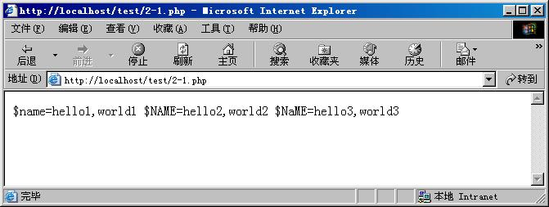
注意：要使运行结果达到真正分行（和HTML输出一致），请将程序2-1中的\n换成<br>，即可实现，如下例。
【2-1br】修改程序2-1后的程序2-1br，直接实现分行（将程序2-1中的\n换成<br>）
PHP程序2-1br | 送到用户浏览器解释后显示的结果（运行结果，显示在浏览器页面中的结果）
<?php  $name="hello1,world1";  $NAME="hello2,world2";  $NaME="hello3,world3";  echo "\$name=$name<br>";  ECHO "\$NAME=$NAME<br>":  EcHo "\$NaME=$NaME";  ?> | 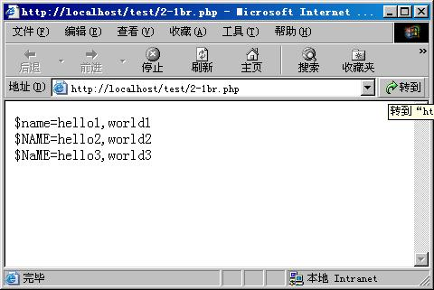
原因：浏览器不解释（或者说不识别，或忽略）经PHP解释\n而成的空白换行，只有遇到<br>这个HTML中的换行标记，才解释成换行。为了直接达到预期换行效果，将不再使用\n，而是使用<br>
2.2语句和分号
预备知识 ：简单语句；复杂语句；分号的省略。
【2-2】语句和分号
PHP程序2-2 | 送到用户浏览器解释后显示的结果（运行结果，显示在浏览器页面中的结果）
<?php  if($a==$b)  {  echo "注意:<br>"; //简单语句  echo "\$a的值等于\$b的值<br>";  }  //上面{}部分为复杂语句  echo "hello,world"; //此处分号可省略  ?> | 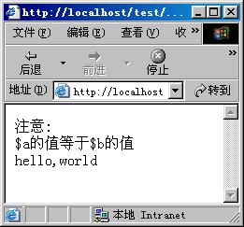
2.3注释
预备知识 ：在必要的地方做注释； 注释的形式及各自的适用处：Shell形式(#)、C++形式(//)、C形式(/* … */)
【2-3】C形式的注释作用
PHP程序2-3 | 送到用户浏览器解释后显示的结果（运行结果，显示在浏览器页面中的结果）
<?php  $l=12; $m=13;  /*注释从这里开始  ?>  <p> Some stuff you want to be HTML.</p>  <?=$n=14;*/ //到这里结束  echo ("l=$l m=$m n=$n");  ?>  <p>Now <b>this</b> is regular HTML…</p> | 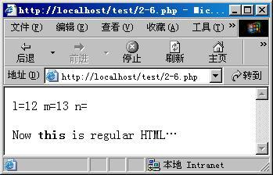
2.4在页面中嵌入PHP
预备知识：PHP嵌入Web页面中的几种形式；各自的适用场合。
【2-4】PHP代码以xml形式嵌入HTML
PHP程序2-4 | 送到用户浏览器解释后显示的结果（运行结果，显示在浏览器页面中的结果）
<html>  <head><title>这是我的第一个PHP网页！</title></head>  <body>  这是我的第一个PHP网页！<br>  <?php echo "Hello,world";?><br>  很好玩吧？  </body>  </html> | 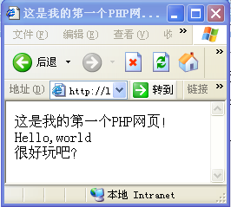
【2-5】PHP代码也可放在HTML标签内部。
PHP程序2-5 | 送到用户浏览器解释后显示的结果（运行结果，显示在浏览器页面中的结果）
<?php  #PHP嵌入方法一例：  $myname="孙寿龙";  $myoperation="确定";  ?>  <input type="text" name="myname" value="<?php echo $myname;?>">  <input type="button" name="mybutton" value="<?php echo $myoperation;?>"> | 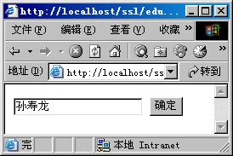
注意：PHP代码可放在HTML标签之外(如2-4等众多程序)，也可放在HTML标签内部，只要不破坏HTML代码，可放在程序（页面）中的任何地方
2.5 在PHP中嵌入HTML代码
预备知识：在PHP嵌入HTMl的形式。
【2-6】在PHP嵌入HTMl代码，一般利用echo（）函数或print（）函数，来输出HTML代码。
PHP程序2-6 | 送到用户浏览器解释后显示的结果（运行结果，显示在浏览器页面中的结果）
<?php  //这里注意单、双引号的嵌套使用方法  echo'<p align="center">我要居中</p>';  echo"<font size='5'>这是5号字体</font>"  ?> | 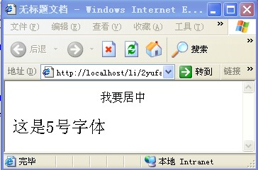
【2-7】在PHP中插入大段的HTMl代码时可以将HTML代码嵌入在PHP标记之间来输出。
PHP程序2-7 | 送到用户浏览器解释后显示的结果（运行结果，显示在浏览器页面中的结果）
<?php  $str=1;  if($str==1)  {  ?>  <font size="5">变量的值为1</font>  <?php  } //这里的“｝”是和前面的“｛”连接在一起的  ?> | 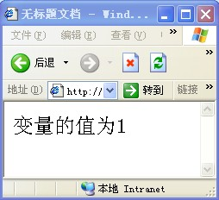
注意：这种方法适合在PHP中插入大段的HTML代码，但是后期的维护有一定的难度，特别是当HTML语句过长时，在编写程序的逻辑代码时容易产生错误。

第二部分：作业
- 利用PHP代码输出HTML，使之输出一个表格，运行结果如下图所示。
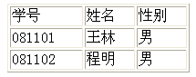
- 在HTML中嵌入PHP代码，在HTML中嵌入<?php……?>，在<?php……?>之间写入完成下列相应任务的代码，使之显示结果如下图所示。
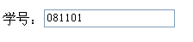
3、利用各种运算符计算半径为10的圆的面积和上底为20，下底为30，高为10的梯形的面积，如果圆的面积和梯形的面积都大于50，则输出两个图形的面积。

实验三 PHP高级语言编程
实验目的：
1、了解数组的概念
2、掌握定义、创建数组的方法
3、掌握获取、输出数组元素的方法
4、掌握自定义函数的方法
5、了解PHP的面向对象技术
第一部分：指导学习
3.1 数组的创建
预备知识 :数组创建的方式。
【3-1】显式创建数组
PHP程序3-1 | 送到用户浏览器解释后显示的结果（运行结果，显示在浏览器页面中的结果）
<?php  $exampleArray=array(0=>"item1",1=>"item2",2=>"item3");//创建一个exampleArray的一维数组  echo $exampleArray[0]." ";//输出item1  echo $exampleArray[1]." ";//输出item2  echo $exampleArray[2]." ";//输出item3  ?> | 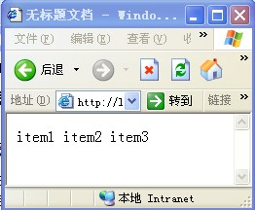

【3-2】非显式创建数组
PHP程序3-2 | 送到用户浏览器解释后显示的结果（运行结果，显示在浏览器页面中的结果）
<?php
$exampleArray=array(0=>"item1",1=>"item2");
echo $exampleArray[0]." ";//输出item1
echo ($exampleArray[1])."<br> ";//输出item2

$exampleArray[2]="item3";//采用方括号的方式向数组exampleArray添加item3
print_r ($exampleArray);//显示整个数组
echo "<br>";

$exampleArray[]="item4";//向数组exampleArray添加元素item4，自动产生索引值3
print_r($exampleArray);//显示整个数组
echo "<br>";

$exampleArray2[]="item5";//向数组添加item5，产生的索引值为0
print_r($exampleArray2);//显示整个数组
?>
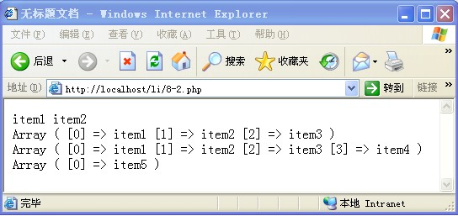

【3-3】创建多维数组
PHP程序3-3 | 送到用户浏览器解释后显示的结果（运行结果，显示在浏览器页面中的结果）
<?php
$Array=array("color"=>array("红","蓝","白"),
"number"=>array("1","2","3","4","5","6")
);
echo $Array["color"][2]."<br>";
print_r($Array);
?>
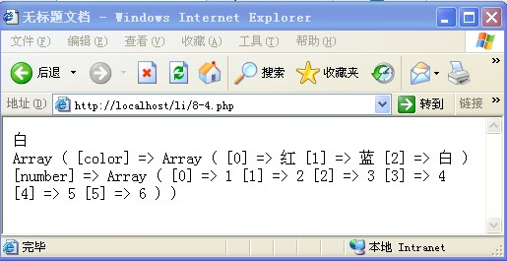
3.2 数组的遍历
预备知识 :遍历数组的3种方式；使用while循环访问数组；使用for循环访问数组；使用for each循环访问数组。
【3-4】使用while循环访问数组
PHP程序3-4 | 送到用户浏览器解释后显示的结果（运行结果，显示在浏览器页面中的结果）
<?php  //在while循环中list（）和each（）函数结合使用可以实现对数组的遍历，其中list（）函数的作用是将数组中的值赋给变量  $arr=array("item1","item2","item3","item4","item5","item6");  while(list($key,$value)=each($arr))//each函数的作用是返回当前的键名和值，并将数组的指针向下移动一位  {  echo $key." ";  echo $value."<br>";  }  ?> | 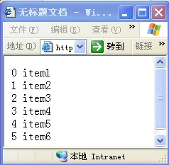

【3-5】使用for循环访问数组
PHP程序3-5 | 送到用户浏览器解释后显示的结果（运行结果，显示在浏览器页面中的结果）
<?php  $array=range(1,10);  for($i=0;$i<10;$i++)  {  echo $array[$i];  }  ?> | 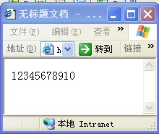
注意：使用for循环只能访问键名是有序的整型数组，如果是其他的类型则无法访问。

【3-6】使用for each循环访问数组
PHP程序3-6 | 送到用户浏览器解释后显示的结果（运行结果，显示在浏览器页面中的结果）
<?php  $array=array("红色","白色","蓝色");  foreach($array as $arrvalue)  {  echo "value:$arrvalue"." ";  //输出键值  }  echo"<p>";  foreach($array as $key=>$value)  {  echo "key:$key;value:$value"." ";  //在输出键值的同时，也输出键名  }  ?> | 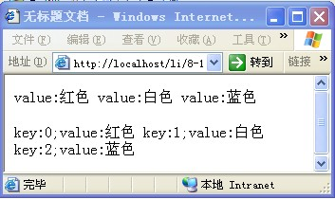

【3-7】使用for each结构遍历一个二维数组
PHP程序3-7 | 送到用户浏览器解释后显示的结果（运行结果，显示在浏览器页面中的结果）
<?php  $array=array("item1"=>array("a","b","c","d"),  "2"=>array("A","B","C","D"),  array("1","2","3","4")  );  foreach($array as $key=>$arrvalue)  {  echo "$key:\t";  foreach($arrvalue as $value)  { echo "$value\t";}  echo "<br>";  }  ?> | 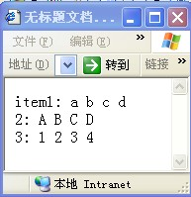
练习：如何使用for循环和while循环输出二维数组，请自己练习。
3.3 数组的排序
预备知识 :递增排序的常用函数sort（），asort（），ksort（）的用法及意义，及其对应的递减函数rsort（），arsort（），krsort（）。
【3-8】使用while循环访问数组
PHP程序3-8 | 送到用户浏览器解释后显示的结果（运行结果，显示在浏览器页面中的结果）
<?php  $array1=array("a"=>5,"x"=>3,5=>7,"c"=>1);  $array2=array(2=>"c",4=>"a",1=>"b");  if(sort($array1))  print_r($array1);  else  echo"排序\$array1失败！";  echo "<p>";  if(sort($array2))  print_r($array2);  else  echo"排序\$array2失败！";  ?> | 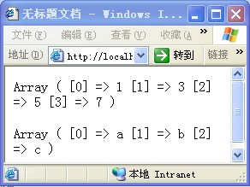
注意：sort（）函数不仅对数组进行排序，同时删除了原来的键名，并重新分配自动索引的键名。但asort（）和ksort（）有所不同，大家可自行练习。
【3-9】多维数组排序。array_multisort($array1,$arg,$array2……),其中第一个参数必须是一个数组，接下来每个参数可以是数组或固定含义的标志。当函数的参数是一个数组列表时，函数首先对数组列表中的第一个数组进行排序，下一个数组中值得顺序按照对应的第一个数组的值的顺序排列。
PHP程序3-9 | 送到用户浏览器解释后显示的结果（运行结果，显示在浏览器页面中的结果）
<?php  $xh=array("01","02","03");  $xm=array("张三","李四","王五");  $cj=array("69","82","45");  array_multisort($cj,SORT_DESC,$xh,$xm);  print_r($xh);  echo"<br>";  print_r($xm);  echo"<br>";  print_r($cj);  ?> | 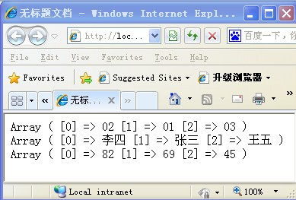
3.4 数组的查找
预备知识 :顺序查找、二分查找、array_search()函数查找的方法。
【3-10】顺序查找
PHP程序3-10 | 送到用户浏览器解释后显示的结果（运行结果，显示在浏览器页面中的结果）
<?php  $exampleArray=array("one","two","three");  function lookup($array,$key)//定义顺序查找函数  {  $cnt=count($array);  $find=false;  for($i=0;$i<$cnt;$i++)  {  if($array[$i]==$key)  {  $find=true;  break;  }  }  if($find) return $i;  else return -1;  }  $result=lookup($exampleArray,"two");  echo $result; //输出要查找值所在的键名  ?> | 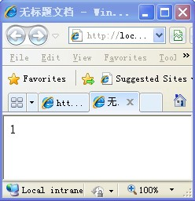
【3-11】二分法查找
PHP程序3-11 | 送到用户浏览器解释后显示的结果（运行结果，显示在浏览器页面中的结果）
<?php
$exampleArray=array("one","two","three");
function lookup($array,$key)//定义顺序查找函数
{
$cnt=count($array);
$find=false;
for($i=0;$i<$cnt;$i++)
{
if($array[$i]==$key)
{
$find=true;
break;
}
}
if($find) return $i;
else return -1;
}
$result=lookup($exampleArray,"two");
echo $result; //输出要查找值所在的键名
?>
【3-12】利用array_search()函数进行查找。如果查找成功，则返回该值所在的键名，否则返回false，如果要查找的值不止一次的出现，则返回第一个匹配的键名。第三个参数可以为true或false，如果为true则比较二者是否全等。
PHP程序3-12 | 送到用户浏览器解释后显示的结果（运行结果，显示在浏览器页面中的结果）
<?php  //利用array_search()进行查找  $arr=array(15,"a",30,60,30,"b","C");  echo"15:".array_search(15,$arr)."<br>";  echo"30:".array_search("30",$arr,true)."<br>";  echo"60:".array_search("60",$arr)."<br>";  echo"30:".array_search(30,$arr)."<br>";  echo"c:".array_search("c",$arr)."<br>";  echo"C:".array_search("C",$arr)."<br>";  ?> | 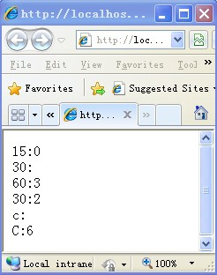
3.5 数组的拆分
预备知识 : array_splice()函数的用法。
【3-13】array_splice($array,$offset,$length)，其中$offset为获取子集的开始位置，如果为负则将从距离数组末尾该值指定的数值量开始；$length为获取子集的长度，如果为负，则将距离数组末尾该值指定的数值量终止，如果没有设置$length参数，则将从开始位置一直取到数组的末尾。
PHP程序3-13 | 送到用户浏览器解释后显示的结果（运行结果，显示在浏览器页面中的结果）
<?php
$arr=array(4,3,6,48,65,45,34,86);
$arr1=array_splice($arr,1);
print_r($arr1);
//输出Array ( [0] => 3 [1] => 6 [2] => 48 [3] => 65 [4] => 45 [5] => 34 [6] => 86 )
$arr2=array_splice($arr,1,2);
print_r($arr2);
//输出Array ( [0] => 3 [1] => 6 )
$arr3=array_splice($arr,-4,2);
print_r($arr3);
//输出Array ( [0] => 65 [1] => 45 )
$arr4=array_splice($arr,1,-2);
print_r($arr4);
//输出Array ( [0] => 3 [1] => 6 [2] => 48 [3] => 65 [4] => 45 )
?>
3.4 数组的合并
预备知识 : array_search()函数的用法。
【3-14】array_search($array1,$array2,……),如果输入的数组中有相同的字符串名，则该键名后面的值将覆盖前一个值；如果数组包含的键名是数字键名，后面的值将不会覆盖原来的值，而是附加到后面；如果只给了一个数组并且该数组是数字索引的，该键名会以连续的方式重新索引。
PHP程序3-14 | 送到用户浏览器解释后显示的结果（运行结果，显示在浏览器页面中的结果）
<?php  $arr1=array("color"=>"red",1=>2,4);  $arr2=array(1=>"a","color"=>"green",4);  $result=array_merge($arr1,$arr2);  print_r($result);  ?> | 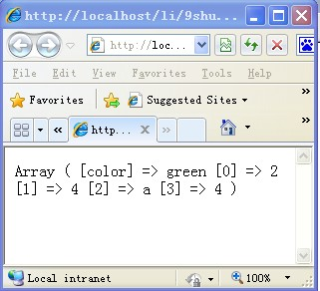
第二部分：作业
- 将字符串”asp”,”php”,”jsp”赋给名为languages的数组，然后分别输出这三个元素。
- 使用array()函数定义数组$arr，元素值为(新浪、网易、腾讯、雅虎)，对应的数组下标分别为(1，2，3，9)。
- 编写程序，浏览网页，实现如下内容
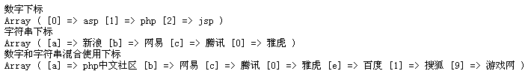
- 定义一个数组，包括（语文、数学、英语、政治），遍历数组并分行显示数组元素内容。
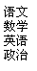
- 定义一个数组，数组元素包括“星期一”、“星期二”、“星期三”、“星期四”、“星期五”、“星期六”、“星期日”。使用foreach语句，网页上显示：
今天是：星期一
今天是：星期二
。。。
今天是：星期日
6、用array()函数建立一个二维数组（2行4列），元素值分别为：
北京 上海 天津 重庆
广州 深圳 南京 宁波
输出数组；
7、创建并输出数组
$arr[0]=a $arr[1]=b $arr[2]=c $arr[3]=d
8、（提高题）创建并输出二维数组
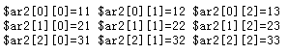
9、使用array_search()函数查找数组的元素值；定义数组$a，其元素值为（a1、b2、c3、d4），并查找数组中是否含有b2，则返回其位置；如果不含，则数组“在数组中未发现字符b2”。
10、定义一个数组（一维，5个元素），使用赋值的方法，将其数组大小扩大为（一维，7个元素）；使用for循环语句，将其扩大为（一维，60个元素，并给每个元素赋值为1，2，3，4……60；
11、定义一个数组$input=array(“1”,”2”,”3”,”4”)；使用array_splice将数组拆分获取前两个元素作为新的数组；写出array_slpice($input,1,-1)结果；写出array_splice($input,-3,2)结果。
12、定义2个数组$a=array(“a”,”b”,”c”)，$b=array(“d”,”e”,”f”,”g”,”h”)，使用array_merge()函数，合并2个数组，使用默认下标；如何改变数组定义方式，使合并后数组包含的元素是“a”,”d”,”e”,”f”,”g”,”h”？
13、定义一个数组，值分别为（1，1.2，-2.3，90.25），输出该数组；计算数组个元素的和；对数组元素按照值的大小分别进行升序和降序排列。
14、将下列信息存放在一个二维数组中，然后遍历输出；
张三 李四 王五 赵六
- 90 82 85
15、将上面的学生成绩定义一个数组，显示其数组个数，然后降序排列。
16、如图1、图2所示，先建立一个静态页面，可以输入5个同学的成绩，然后再点击“计算”按钮之后，跳转到动态页面，在动态页面可以计算出5个学生的成绩总分，要求利用数组的知识完成本题。
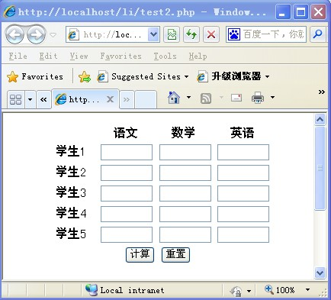
图1
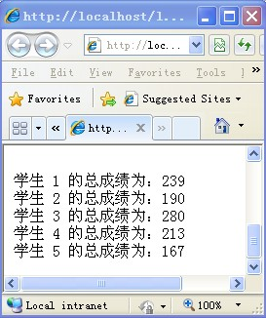

图2

实验四 PHP数据处理
实验目的：
1、掌握常用的字符串函数；掌握搜索和替换、分隔字符串的使用；
2、理解正则表达式的概念；
3、掌握一般匹配、特殊匹配；
4、掌握元字符的用法；
5、掌握正则表达式函数。
第一部分：指导学习
4.1 常用的字符串函数
预备知识 : 熟悉strlen(),strtolower(),strtoupper(),ucfirst(),ucwords(),trim(),ltrim(),rtrim(),strstr(),
stristr(),strcmp(),strreplace(),explode(),implode()等函数的用法。
【4-1】trim(),ltrim(),rtrim()分别用于删除字符串两边，最左边，最右边与第二个参数相同的字符，如果第二个参数省略，则删除空格、制表符、”\n”、”\r”、”\0”、”\x0b”等特殊字符。
PHP程序4-1 | 送到用户浏览器解释后显示的结果（运行结果，显示在浏览器页面中的结果）
<?php  $str1=" hello ";  $str2="aaaahelloa";  echo trim($str1)."<br>";  echo ltrim($str2,"a")."<br>";  echo trim($str2,"ah")."<br>";  ?> | 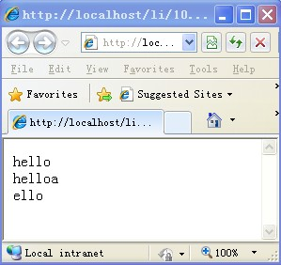
【4-2】strcmp($str1,$str2)，strcasecmp($str1,$str2)，strncmp($str1,$str2,$len)，strncasecmp($str1,$str2,$len)四个函数中strcmp（）函数用于区分大小写的字符串的比较；strcasecmp()用于不区分大小写的字符串的比较；strncmp()用于比较字符串的一部分，从字符串的开头进行比较，$len是比较的长度；strncasecmp()和strncmp()一样，只是不区分大小写。
PHP程序4-2 | 送到用户浏览器解释后显示的结果（运行结果，显示在浏览器页面中的结果）
<?php  echo strcmp("aBcd","abcd");//B的ASCII码小于b  echo strcasecmp("aBcd","abcd");//不区分大小写比较  echo strncmp("abcd","aBcd",3);//只比较“abc”与“aBc”  echo strncasecmp("abcde","aBcde",3);// 比较“abc”与“aBc”，且不区分大小写  ?> | 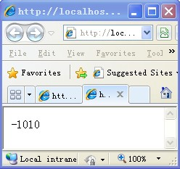
【4-3】str_replace($search,$replace,$subject)为字符串替换函数，其中$search为要被替换的字符串,$replace是用来替换的字符串,$subject)是要被更改的句子。此函数还可以实现多对一、多对多的替换。
PHP程序4-3 | 送到用户浏览器解释后显示的结果（运行结果，显示在浏览器页面中的结果）
<?php  $str1="I love you";  $replace1="monkey";  echo str_replace("you",$replace1,$str1)."<br>";  $str2="what Is YOUR name";  $replace2=array("a","o","A","O");  echo str_replace($replace2,"",$str2)."<br>";  $array1=array("a","b","c");  $array2=array("d","e","f");  echo str_replace($array1,$array2,"abcdef");  ?> | 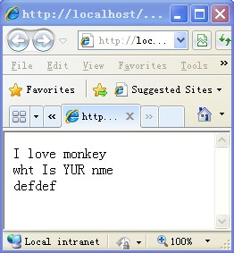
【4-4】explode($separator,$string)此函数返回一个数组，每个元素都是 $string的一个子串，它们被$separator分割。Implode($glue,$pieces)函数用于将数组转化成字符串，其中$glue为用于连接字符串的连接符，$pieces为要连接字符串的数组。
PHP程序4-4 | 送到用户浏览器解释后显示的结果（运行结果，显示在浏览器页面中的结果）
<?php  $str="使用 空格 分割 数组";  $array=explode(" ",$str);  print_r($array);  echo "<br>";  $array=array("hello","how","are","you","!");  $str2=implode(" ",$array);  echo $str2;  ?> | 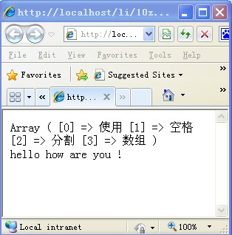
【4-5】substr($string, $start, $length)为取子字符串函数，其中 $string为被分解的字符串，字符串的各字符位置（$start）从0开始：如果$start参数为负数，$string字符串倒数第$start个字符开始取得$length长度的子字符串。如果$length参数为负数，则截取到$string字符串倒数第$length个字符为止。
PHP程序4-5 | 送到用户浏览器解释后显示的结果（运行结果，显示在浏览器页面中的结果）
<?php  echo substr("abcdef",1)."<br>";  echo substr("abcdef",1,3)."<br>";  echo substr("abcdef",0,8)."<br>";  echo substr("abcdef",-1,1)."<br>";  echo substr("abcdef",-3,1)."<br>";  echo substr("abcdef",0,-1)."<br>";  echo substr("abcdef",2,-1)."<br>";  echo substr("abcdef",4,-4)."<br>";//空值  echo substr("abcdef",-3,-1)."<br>";  ?> | 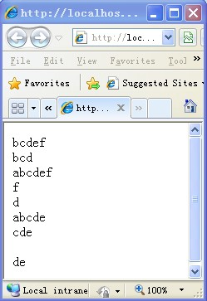
4.2 正则表达式
预备知识 : 熟悉正则表达式语法格式；掌握preg_match (),preg_match_all (),preg_replace(),preg_split(),preg_grep()等函数的用法。
【4-6】利用preg_match ()检查出生日期的匹配；要求出生日期的年份为19XX或20XX，月份为（0）1-12，日期为（0）1-31.
PHP程序4-6 | 送到用户浏览器解释后显示的结果（运行结果，显示在浏览器页面中的结果）
<?php  //检查日期格式是否为（YYYY-MM-DD）格式  $date="1998-10-09";  $len=preg_match('/^((19|20)\d{2})\-(0?\d|1[012])\-(0?\d|[12]\d|3[01])$/',$date,$regs);  echo"$regs[0]"."<br>";  echo "$regs[1]"."<br>";  echo "$regs[2]"."<br>";  echo "$regs[3]"."<br>";  echo $len."<br>";  ?> | 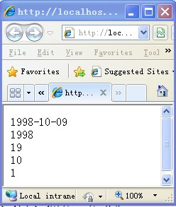
【4-7】利用preg_match ()检查普通网址；
PHP程序4-7 | 送到用户浏览器解释后显示的结果（运行结果，显示在浏览器页面中的结果）
<?php  $str="http://www.php.net/index.html";  //$pattern="/^(http:\/\/)?([^\/]+)/i";  $pattern="/^(http:\/\/)?([a-zA-Z_\-\.]+)/i";  //上面两种方法验证均可  $cnt_1=preg_match ($pattern,$str,$subpatarr_1);  print_r($subpatarr_1);  echo "<br>";  echo $cnt_1;  ?> | 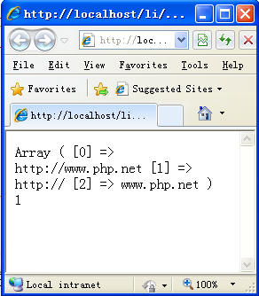
【4-8】preg_match_all ()的用法；
PHP程序4-8 | 送到用户浏览器解释后显示的结果（运行结果，显示在浏览器页面中的结果）
<?php  $str="Call 0574-5211314 or 021-58215821 or 94219421";  $pattern="/(0\d{2,3}-)?(\d{7,8})/";  $cnt_1=preg_match_all($pattern,$str,$subpatarr_1);  //注意preg_match () 与preg_match_all()的区别  print_r($subpatarr_1);  echo "<br>";  echo $cnt_1;  echo "<br>";  ?> | 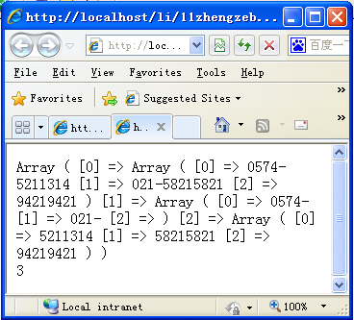
【4-9】字符串的替换；
PHP程序4-9 | 送到用户浏览器解释后显示的结果（运行结果，显示在浏览器页面中的结果）
<?php  $str="hello world";  echo preg_replace('/[aeo]/','x',$str)."<br>";  //echo $str;  $res='<a href="11-1.php">hello</a>';  echo preg_replace('/hello/',$res,$str)."<br>";  //利用数组进行替换如果不排序则会不按预想的顺序进行替换  $string="新浪，网易，腾讯，雅虎";  $p1[0]="/新浪/";  $p1[1]="/网易/";  $p1[2]="/腾讯/";  $p1[3]="/雅虎/";  $rep1[3]="Yahoo";  $rep1[2]="Tencent";  $rep1[1]="163";  $rep1[0]="Sina";  echo preg_replace($p1,$rep1,$string)."<br>";  ksort($p1);  ksort($rep1);  echo preg_replace($p1,$rep1,$string)."<br>";  ?> | 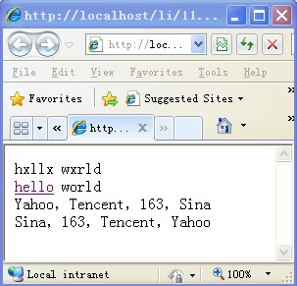
【4-10】字符串的分割preg_split()的用法；
PHP程序4-10
<?php
$str="what|is.your,name ?";
$arr=preg_split('/[|., ]/',$str);
print_r($arr);
echo"<br>";
$str2="PHP hypertext language programming";
$arr2=preg_split('/ /',$str2,3);
print_r($arr2);
?>
送到用户浏览器解释后显示的结果（运行结果，显示在浏览器页面中的结果）
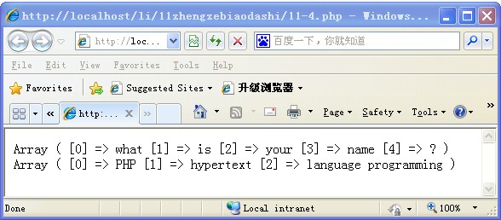
【4-11】返回匹配的数组单元preg_grep()的用法；
PHP程序4-11
<?php
$arr=array("name","need","college","history");
$newarray1=preg_grep("/^n/",$arr);//查找开头字母为n的单词
print_r($newarray1);
$newarray2=preg_grep("/e+/",$arr);//查找单词中含有字母e的单词
print_r($newarray2);
$arr2=array(".123","12.34","1234","123.4","123.","0.1234");
//$newarray3=preg_grep("/^(\d+)?\.\d+$/",$arr2);
$newarray3=preg_grep("/^([0-9]+)?\.([0-9]+)$/",$arr2);
print_r($newarray3);
?>
送到用户浏览器解释后显示的结果（运行结果，显示在浏览器页面中的结果）
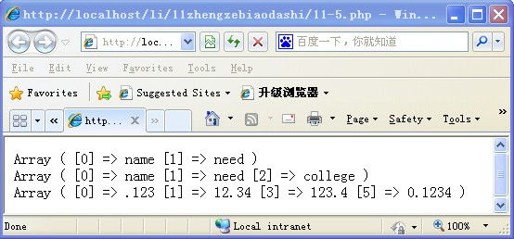

第二部分：作业
- 如果$str=“轻轻的我走了[逗]正如我轻轻地来[句]我挥一挥衣袖[逗]不带走一片云彩[句]”，完成下面要求：
- 将$str中的“[]”分别用“（）”代替；
- 将$str中的“[逗]”用“，”代替，“[句]”用“。”代替；
- 如果$str="See What information we have on the PHP coding.cn and sharing your knowledge"，完成下面要求：
- 将此字符串的每个单词开头的字母改写成大写；
- 以空格为分界点，将其转化为数组；然后将此数组再转化为字符串，格式为“See-What-information-we-have-on-the-PHP-coding-cn-and-sharing-your-knowledge”；
- 如图1，创建一网页，在网页上可以显示5个文本框，其中每个文本框的宽度为10个字符，最多可输入的字符个数也为10，当点击提交按钮后，可以显示所有学生的学好（注意：每个学生的学号之间以“，”分割，且如果输入相同的学号只显示1遍），然后找到10级计算机信息管理管理专业的学生（前缀为102030），将其前缀改为“10信管”，并将他们的学号输出。
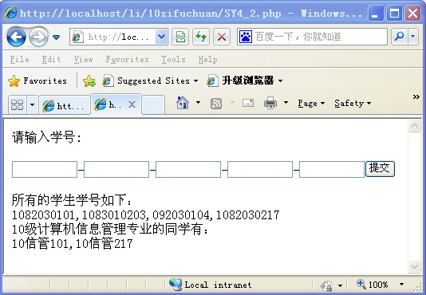
图1
4、使用正则表达式函数preg_match ()，编写代码，判断字符串“oh，my love”里是否含有“love”如果是，则输出“匹配成功”，否则，输出“匹配失败”。
5、使用正则表达式函数preg_match ()，编写代码，验证18位身份证，要求第一位不能为0，从第7位到14位为出生日期，最后一位为数字、X 或Y。
6、使用正则表达式函数preg_match_all()；编写代码，实现此功能：查找字符串“PHP is a language,PHP is a web language,PHP”中PHP出现的次数，并以数组的形式输出。如果不存在，则输出”PHP was not found”。
7、使用正则表达式函数preg_replace()；编写代码，实现此功能：将字符串”The quick brown fox jumped over the lazy dog”中的”quick”,”brown”,”fox”分别替换为”bear”,”black”,”slow”，并输出。
8、使用正则表达式函数preg_split()；编写代码，实现此功能：将字符串”PHP is a web language”，将单词分隔，并输出。
9、制作一注册页面如图2所示，然后验证表单数据的正确性，每一项数据的验证要求如图2所示，如果不符合要求分别 给出提示，完全符合要求后可以成功注册。
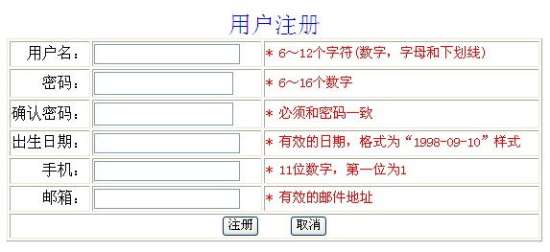
图2
10、创建一登陆页面如图3所示，然后在动态页面中进行如下操作：判断你目前的登陆时间，当你登录的时间为6：00-12：00则显示“XXX，上午好！”，12：00-13：00显示“XXX，中午好！”，13：00-18：00显示“XXX，下午好！”，18：00-22：00显示“XXX，晚上好！”，22：00-24：00显示“XXX，深夜好！”，24：00-6：00显示“XXX，凌晨好！”，如图4所示。
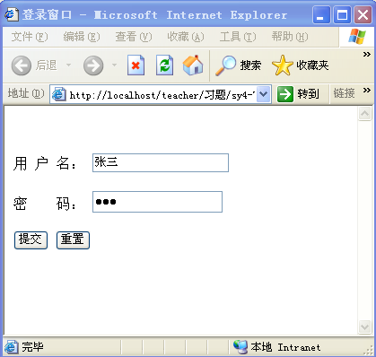
图3
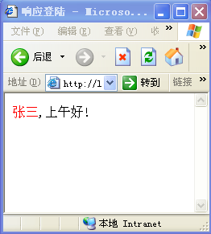
图4

实验五 会话管理
实验目的：
1、掌握设置和应用cookie
2、掌握设置和应用session
第一部分：指导学习
5.1 Session
预备知识 :初始化会话session_start()，注册访问会话变量$_SESSION[]，销毁会话变量unset()，销毁会话session_destory()的用法。
【5-1】session的用法
PHP程序5-1a.php
<form method="post" action="">
<p>
用户名：
<input type="text" name="user" >*要求为6～12个字符
</p>
<p>
密码：
<input type="text" name="pwd" >*要求为6～16个数字
</p>
<p>
<input type="submit" name="tj" value="提交">
</p>
</form>
<?php
if(isset($_POST["tj"]))
{
session_start(); //初始化会话
$user=$_POST["user"];
$pwd=$_POST["pwd"];
$checkid=preg_match('/^\w{6,12}$/',$user);//检查是否为6～12个字符
$checkpwd=preg_match('/^\d{6,16}$/',$pwd); //检查是否为6～16个数字
if(!$checkid)
echo "<script>alert('用户名格式错误！')</script>";
elseif(!$checkpwd)
echo "<script>alert('密码格式错误！')</script>";
else
{
$_SESSION["user"]=$user; //给会话赋值
header('location:10-1b.php');
}
}
?>
送到用户浏览器解释后显示的结果（运行结果，显示在浏览器页面中的结果）
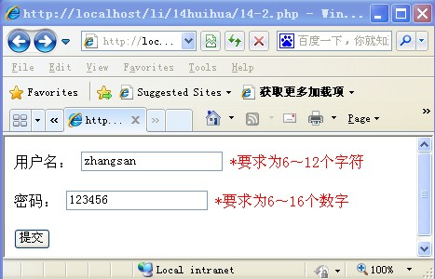
5-1b.php | 送到用户浏览器解释后显示的结果（运行结果，显示在浏览器页面中的结果）
<?php  session_start();//初始化会话  echo $_SESSION["user"];//输出会话变量  echo "欢迎光临本网站！";  unset($_SESSION["user"]);//销毁会话变量  ?> | 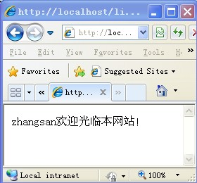
5.2 Cookie
预备知识 :创建setcookie()，访问$_COOKIE[]，设置cookie的过期时间，删除cookie的用法。
【5-2】cookie的用法
PHP程序5-2a.php
<form method="post" action="">
<p>
用户名：
<input type="text" name="user" >
</p>
<p>
密码：
<input type="text" name="pwd" >
</p>
Cookie保存时间：
<select name="time">
<option value="0">浏览器进程</option>
<option value="1">保存10秒</option>
<option value="2">保存1分钟</option>
<option value="3">保存1天</option>
<option value="4">保存1星期</option>
<option value="5">不保存</option>
</select>
<p>
<input type="submit" name="tj" value="提交">
</p>
</form>
<?php
if(isset($_POST["tj"]))
{
$user=$_POST["user"];
$pwd=$_POST["pwd"];
$time=$_POST["time"];
$checkid=preg_match('/^\w{6,12}$/',$user); //检查是否为6～12个字符
$checkpwd=preg_match('/^\d{6,16}$/',$pwd); //检查是否为6～16个数字
if(!$checkid)
echo "<script>alert('用户名格式错误！')</script>";
elseif(!$checkpwd)
echo "<script>alert('密码格式错误！')</script>";
else
{

switch($time)
{
case 0:
setcookie("user",$user);
break;
case 1:
setcookie("user",$user,time()+10);
break;
case 2:
setcookie("user",$user,time()+60);
break;
case 3:
setcookie("user",$user,time()+60*60*24);
break;
default:
setcookie("user",$user,time()-1);
}
header('location:10-2b.php');
}
}
?>
送到用户浏览器解释后显示的结果（运行结果，显示在浏览器页面中的结果）
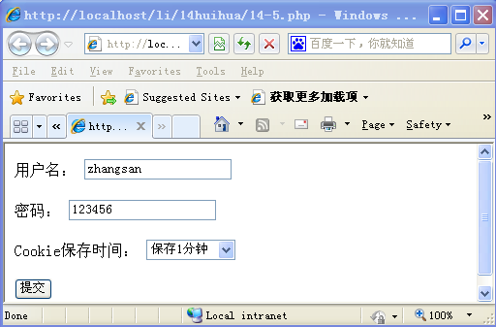
5-2b.php | 送到用户浏览器解释后显示的结果（运行结果，显示在浏览器页面中的结果）
<?php  if(isset($_COOKIE["user"]))  {  echo $_COOKIE["user"];  echo "欢迎光临！";  echo "<a href='10-2c.php'>安全退出</a>";  }  else  {  echo "您还未登录，请<a href='10-2a.php'>登录！</a>";  }  ?> | 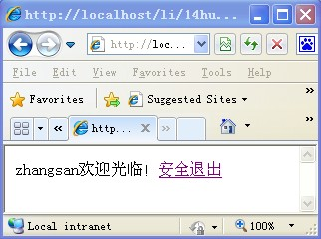
5-2c.php | 送到用户浏览器解释后显示的结果（运行结果，显示在浏览器页面中的结果）
<?php  setcookie("user","",time()-1);  //unset($_COOKIE);  echo "退出成功！重新<a href='14-5.php'>登录</a>";  ?> | 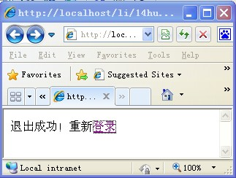
第二部分：作业
1、设置Cookie，键名称为a，值为500，Cookie工作时间是30秒，编写代码，显示Cookie的值；
2、创建Session变量count和user，其值设为”2008”和”Hello”。然后调用该变量，使之输出”2009”和“Hello My Friend.”。
3、利用cookie或session，统计本网站目前在线人数。
4、先创建已经太页面如图1所示，然后利用cookie，将选择结果进行提交，当多次提交时，页面能将前面提交的结果记住并显示出来，如图2所示。
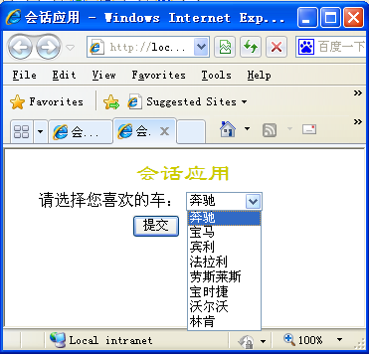
图1
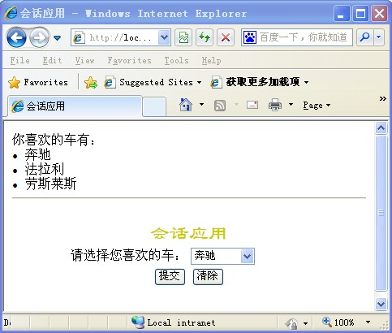

图2

实验六 PHP操作数据库
实验目的：
1、掌握在PHP中连接数据库
2、掌握常用的MYSQL数据库函数的用法
3、熟练基本SQL语句的使用
第一部分：指导学习
6.1 连接mysql服务器
预备知识 :mysql_connect()的用法。
【6-1】
PHP程序6-1 | 送到用户浏览器解释后显示的结果（运行结果，显示在浏览器页面中的结果）
<?php  $conn=mysql_connect('localhost','root',"")  if($conn)  echo "连接服务器成功！";  else  echo"连接服务器失败！";  ?> | 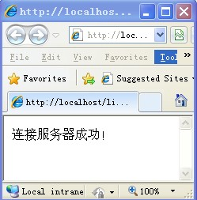
6.2 选择数据库
预备知识 : mysql_select_db()的用法。
【6-2】
PHP程序6-2 | 送到用户浏览器解释后显示的结果（运行结果，显示在浏览器页面中的结果）
<?php  $conn=mysql_connect('localhost','root',"")or die("连接失败".mysql_error());  //注意die()函数和mysql_error()函数的含义及用法  $sql=mysql_select_db('test',$conn);  if($sql)  echo "选择数据库成功！";  else  echo"选择数据库失败！";  ?> | 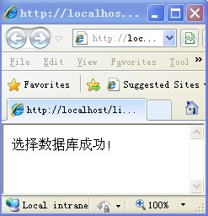
6.3 PHP执行SQL语句
预备知识 : mysql_query()的用法。
【6-3】
PHP程序6-3 | 送到用户浏览器解释后显示的结果（运行结果，显示在浏览器页面中的结果）
<?php  $conn=mysql_connect('localhost','root',"") or die("连接失败");  mysql_select_db('test',$conn) or die('选择数据库失败');  mysql_query('set names gb2312');  //注意'set names gb2312'的意义  $sql="insert into xsb values('108','李丽','女','10信管2')";  $result=mysql_query($sql);  if($result)  echo "数据插入成功！";  else  echo"数据插入失败！";?> | 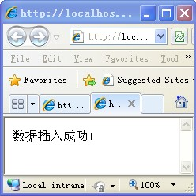
6.4 显示数据库处理结果
预备知识 : mysql_fetch_row()、mysql_fetch_assoc()、mysql_fetch_array()含义、用法及区别。
【6-4】
PHP程序6-4.php
$conn=mysql_connect('localhost','root',"") or die("连接失败");
mysql_select_db('test',$conn) or die('选择数据库失败');
mysql_query('set names gb2312');
$sql="select * from xsb where bj='10信管1'";
$result=mysql_query($sql);
print_r(mysql_fetch_row($result));
print_r(mysql_fetch_row($result));
print_r(mysql_fetch_row($result));
//注意三次print_r(mysql_fetch_row($result))后的不同结果，思考为什么？
送到用户浏览器解释后显示的结果（运行结果，显示在浏览器页面中的结果）
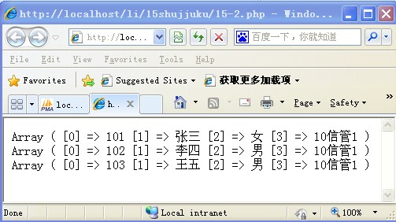

【6-5】利用表格将所选择的数据显示出来
PHP程序6-5.php
<?php
$conn=mysql_connect('localhost','root',"") or die("连接失败");
mysql_select_db('test',$conn) or die('选择数据库失败');
mysql_query('set names gb2312');
$sql="select * from xsb where bj='10信管1'";
//$sql="insert into xsb values('108','李丽','女','10信管2')";
$result=mysql_query($sql);
echo"<table border=1 align=center>";
echo"<tr><th>学号</th><th>姓名</th><th>性别</th><th>班级</th></tr>";
while($row=mysql_fetch_assoc($result)) // 注意mysql_fetch_assoc()与mysql_fetch_row()的区别
{
echo"<tr><td>$row[xh]</td><td>$row[xm]</td><td>$row[xb]</td><td>$row[bj]</td></tr>";
}
echo"</table>";
?>
送到用户浏览器解释后显示的结果（运行结果，显示在浏览器页面中的结果）
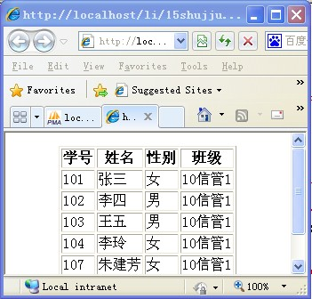
6.5 综合练习
【6-6】利用前面所学知识进行简单的数据查询、添加、修改、删除
PHP程序6-6.php
<!DOCTYPE html PUBLIC "-//W3C//DTD XHTML 1.0 Transitional//EN" "http://www.w3.org/TR/xhtml1/DTD/xhtml1-transitional.dtd">
<html xmlns="http://www.w3.org/1999/xhtml">
<head>
<meta http-equiv="Content-Type" content="text/html; charset=gb2312" />
<title>无标题文档</title>
<style type="text/css">
<!--
.STYLE1 {
font-family: "黑体";
font-size: 24px;
color: #99FF00;
}
.STYLE2 {color: #FF0000}
-->
</style>
</head>
<body>
<p align="center" class="STYLE1">学生信息</p>
<form id="form1" name="form1" method="post" action="">
<div align="center">
<span class="STYLE2">请输入学号：</span>
<input type="text" name="xhcx" />
<span class="STYLE1">
<input type="submit" name="cx" value="查询" />
</span>
</div>
<hr />
</form>
<?php
$conn=mysql_connect('localhost','root',"") or die("连接失败");
mysql_select_db('test',$conn) or die('选择数据库失败');
mysql_query('set names gb2312');
if(isset($_POST['cx']))
{
$xhcx=$_POST['xhcx'];
//查询课程信息
$sql2="select * from xsb where xh='$xhcx'";
$result2=mysql_query($sql2);
//list($cxh,$cxm,$cxb,$cbj)=mysql_fetch_row($result2);
$row=mysql_fetch_assoc($result2);
if(!$row)
echo "<script>alert('没有该课程信息！')</script>";
}
?>
<form action="" method="post">
<table border="1" align="center">
<tr>
<td width="56"><div align="right">学号：</div></td>
<td width="168"><label>
<input type="text" name="xh" value="<?php echo @$row['xh']?>"/>
<input type="hidden" name="h_xh" value="<?php echo @$row['xh']?>"/>
</label></td>
</tr>
<tr>
<td><div align="right">姓名：</div></td>
<td><label>
<input type="text" name="xm" value="<?php echo @$row['xm']?>"/>
</label></td>
</tr>
<tr>
<td><div align="right">性别：</div></td>
<td><label>
<input type="text" name="xb" value="<?php echo @$row['xb']?>"/>
</label></td>
</tr>
<tr>
<td><div align="right">班级：</div></td>
<td><input type="text" name="bj" value="<?php echo @$row['bj']?>"/></td>
</tr>
<tr>
<td colspan="2"><label>
<div align="center">
<input type="submit" name="tj" value="添加" />
<input type="submit" name="xg" value="修改" />
<input type="submit" name="sc" value="删除" />
</div>
</label></td>
</tr>
</table>
</form>
<p>&nbsp;</p>
<p>&nbsp;</p>
</body>
</html>
<?php
$xh=@$_POST['xh'];
$h_xh=@$_POST['h_xh'];
$xm=@$_POST['xm'];
$xb=@$_POST['xb'];
$bj=@$_POST['bj'];
function check($xh,$xm)
{
$checkxh=preg_match('/^[0-9]{3}$/',$xh);
if(!$checkxh)
echo"<script>alert('您的学号格式不正确！');location='15-6.php';</script>";
if(!$xm)
echo"<script>alert('姓名不能为空！');location='15-6.php'</script>";
}
//添加数据
if(isset($_POST['tj']))
{
check($xh,$xm);
$sql1="select * from xsb where xh='$xh'";
$result=mysql_query($sql1);
$row1=mysql_fetch_assoc($result);
if($row1)
{
echo"<script>alert('此学号已经存在！');window.location='aa.php';</script>";
}
else
{
$sql="insert into xsb values('$xh','$xm','$xb','$bj')";
$result=mysql_query($sql);
if($result)
echo "<script>alert('数据插入成功！')</script>";
else
echo "<script>alert('数据插入失败！')</script>";
}
}
//修改数据
if(isset($_POST['xg']))
{
check($xh,$xm);
if($xh!=$h_xh)
{
echo"<script>alert('学号不能任意修改！')</script>";
}
else
{
$sql2="update xsb set xm='$xm',xb='$xb',bj='$bj' where xh='$xh'";
$result2=mysql_query($sql2);
if($result2)
echo "<script>alert('数据修改成功！')</script>";
else
echo "<script>alert('数据修改失败！')<script>";
}
}
//删除数据
if(isset($_POST['sc']))
{
if(!$xh)
{
echo"<script>alert('学号不能为空！')</script>";
}
else
{
$s_sql=mysql_query("select *from xsb where xh='$xh'");
$s_row=mysql_fetch_row($s_sql);
if(!$s_row)
{
echo "<script>alert('此学号不存在不能删除！')</script>";
}
else
{
$sql3="delete from xsb where xh='$xh'";
$result3=mysql_query($sql3);
if($result3)
echo "<script>alert('数据删除成功！')</script>";
else
echo "<script>alert('数据删除失败！')<script>";
}
}
}
?>
送到用户浏览器解释后显示的结果（运行结果，显示在浏览器页面中的结果）
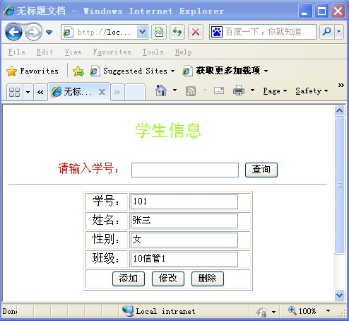
【6-7】进站人数统计
PHP程序6-7.php
<?php
$conn=mysql_connect("localhost","root","")or die("登录MySQL失败...");
$link=mysql_select_db("test",$conn)or die("选择数据库错误...");
mysql_query('set names gb2312');

$ip=$_SERVER["REMOTE_ADDR"];
$result2=mysql_query("select * from ipcount where ip='$ip'");
$row=mysql_fetch_assoc($result2);
if(!$row)
{
$sql = "insert into ipcount (serial,ip,datex) values ('','$ip',now()) ";
mysql_query($sql);
}

$result = mysql_query("select count(*) from ipcount");
list($rs) = mysql_fetch_row($result);
if (!$rs)
{ $rs= 0; }
echo "进站人数：".$rs;
?>
送到用户浏览器解释后显示的结果（运行结果，显示在浏览器页面中的结果）
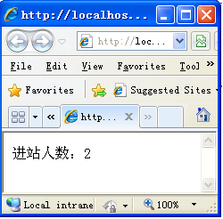
【6-8】在线人数统计
PHP程序6-8.php
<?php
$conn=mysql_connect("localhost","root","")or die("登录MySQL失败...");
$link=mysql_select_db("test",$conn)or die("选择数据库错误...");
mysql_query('set names gb2312');

$ip=$_SERVER["REMOTE_ADDR"];
$sql="delete from ipcount where (unix_timestamp(now())-unix_timestamp(datex))>60";//删除超过1分钟的记录
$result1=mysql_query($sql);
$result2=mysql_query("select * from ipcount where ip='$ip'");
$row2=mysql_fetch_row($result2);
if($row2)
{
mysql_query("update ipcount set datex=now() where ip='$ip'");
}
else
{
mysql_query("insert ipcount values('','$ip',now())");
}
//计算在线人数
$result3= mysql_query("select count(*) from ipcount");
if (!list($rs)=mysql_fetch_row($result3))
{ $rs= 0; }
echo "在线人数：";
$rs = sprintf("%04d",$rs);
echo $rs;
?>
送到用户浏览器解释后显示的结果（运行结果，显示在浏览器页面中的结果）
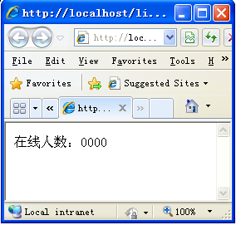
注意：请比较进站人数和在线人数的区别，及程序实现上的差异。
【6-9】分页技术
PHP程序6-9.php
<?php
$conn=mysql_connect('localhost','root',"") or die("连接失败");
mysql_select_db('test',$conn) or die('选择数据库失败');
mysql_query('set names gb2312');
$sql=mysql_query("select * from xsb ");
$row=mysql_fetch_assoc($sql);
$total=mysql_num_rows($sql);
if($total==0)
{
echo "无学生记录!";
}
else
{
$pagesize=5; //每页显示5条记录
if($total%$pagesize)
{
$pagecount=intval($total/$pagesize)+1; //设置总页数
}
else
{
$pagecount=intval($total/$pagesize);
}

}

if(@!$_GET['page'])
{ //如果$_GET[page]的值为空，则默认显示的页为第一页。
$page=1;
}
else
{ //否则，使当前页码为获取的$page的值。
$page=$_GET['page'];
}
$a=($page-1)*$pagesize;
$sql1="select * from xsb limit $a ,$pagesize";
$result1=mysql_query($sql1);
echo"<table border=1>";
echo"<tr><th>学号</th><th>姓名</th><th>性别</th><th>班级</th></tr>";
while($row1=mysql_fetch_assoc($result1))
{
echo"<tr><td>$row1[xh]</td><td>$row1[xm]</th><td>$row1[xb]</td><td>$row1[bj]</td></tr>";
}
echo"</table>";
echo"第".$page."页/共".$pagecount."页&nbsp;&nbsp;";

if($page>=2)
{ //如果当前页码大于2，则显示首页及上一页连接。
echo" <a href='fenye.php'>首页</a>&nbsp";
$pre=$page-1;
echo"<a href='fenye.php?page=$pre'>上一页</a>&nbsp;";
echo"页码：";
}

if($pagecount<=4)
{ //如果总页数小于或等于4，则显示所有页的连接
for($i=1;$i<=$pagecount;$i++)
{
echo"<a href='fenye.php?page=$i'>$i</a>&nbsp;";
}
}
Else
{ //如果总页数大于4，则只显示前4页连接，并显示尾页和下一页链接
for($i=1;$i<=4;$i++)
{
echo"<a href='fenye.php?page=$i'>$i</a>";
}
}
if($page==$pagecount){$next=$page;}else{$next=$page+1;}
echo"<a href='fenye.php?page=$next'>下一页</a>&nbsp";
echo"<a href='fenye.php?page=$pagecount'>尾页</a>";
?>
送到用户浏览器解释后显示的结果（运行结果，显示在浏览器页面中的结果）
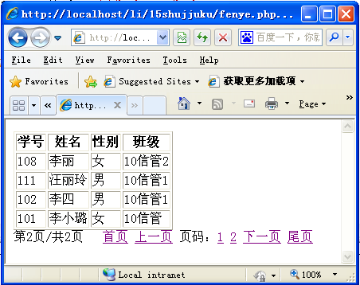
第二部分：作业
1、试将你上机11所建立的数据库“xsgl”与php连接，如果连接成功，显示“数据库连接成功”，否则，显示“数据库连接失败”；
2、建立一PHP文件，完成下列操作：
(1) 创建一个数据库，名称为mydatabase。
(2) 在数据库mydatabase中创建一个新表，名称为mytable，包含user_id、user_name和password三个列，user_id为表的主键，且用户名不得重复。
(3) 利用php代码向mytable表中添加若干条记录。
(4) 利用php代码对mytable表中的指定记录进行修改。
(5) 利用php代码删除mytable表中的指定记录。
(6) 以表格形式显示mytable表中的全部记录。
3、按下列要求完成各个页面：（提示：在做此题前需先建立一数据库，包含一张表，此表至少包含5个字段（姓名，性别，兴趣爱好，家庭住址，备注））
- 制作静态页面ex03a.php如图1所示，当点击“提交”按钮时，可以向数据库中添加数据，如果添加数据失败，能给出提示，如果添加成功，则跳转到另一页面ex03b.php，如图2所示，本页面可以把数据库中所有的学生的资料显示出来。

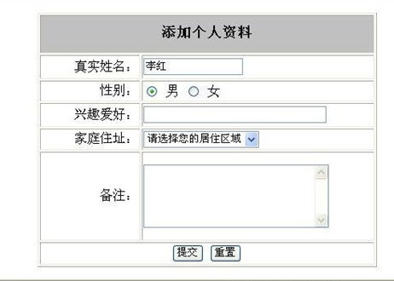
图1
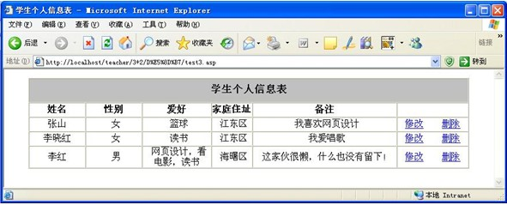
图2
- 当点击ex03b.php中的“修改”时，可将网页连接到ex03c.php如图3所示，可以修改学生的信息。该页面包含一个表单，每个表单控件的默认值均为ex02.php页面中的学生的信息值。当点击“修改”按钮时，可以将该学生的信息进行修改，并保存到数据库中，成功保存数据后，可将页面转至ex03b.php。
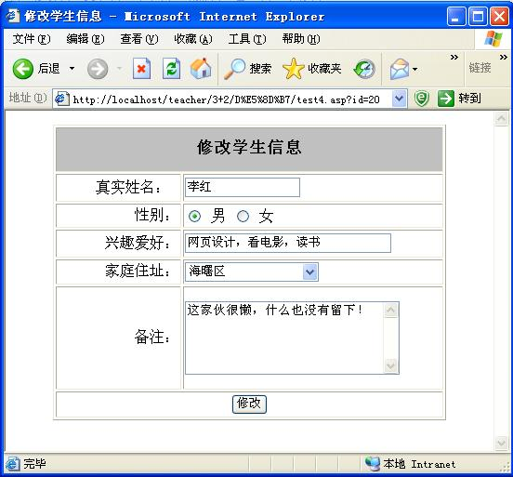
图3
- 当点击“删除”时，如果能成功删除数据，则给出提示“数据删除成功！”，如图8所示，并将网页转至ex04b.php。数据删除失败也给出提示“数据删除失败！”。

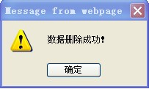
图4
- 按下列要求完成各个页面：（提示：此题的数据库中的表有5个字段（姓名，性别，年龄，家庭住址，特长爱好））
- 建立一个登陆页面ex04a.php，如图5所示。
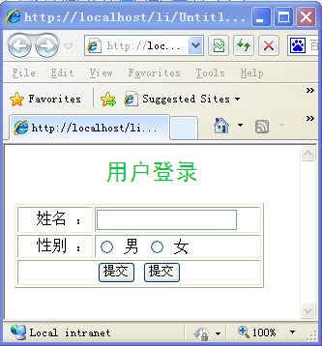
图5
- 如果你输入的个人资料（姓名和性别）在数据库中能够找到则将页面转到ex04c.php。
- 如果你输入个人资料在数据库中找不到，则在ex04b.php页面上半部分会给出提示“XXX先生（小姐），您好，对不起，没有找到您的个人资料,请填写您的详细信息！”，其中“XXX”为你输入的姓名，当你输入的性别为“男”时则显示“先生”，当你输入的性别为“女”时则显示“小姐”，如图6所示。
- 在ex04b.php页面的下半部分做一表单，如图6所示，包含“真实姓名”、“性别”、“年龄”、“家庭住址”、“特长爱好”等项目。
- 当点击保存按钮时，可以将你输入的信息保存到数据库中。如果保存成功则给出提示“您的资料保存成功！”，且能返回ex04a.php页面。
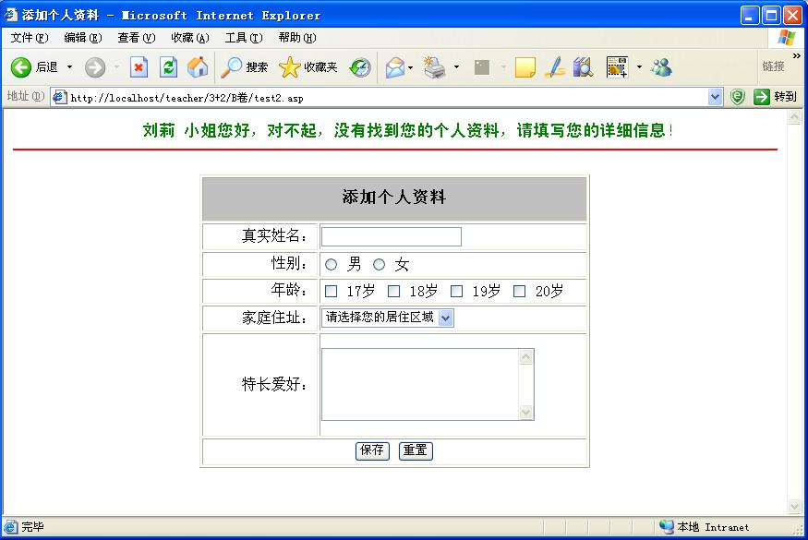
图6
- 在ex04c.php页面中，在网页的上方插入一条红色水平线，在水平线上方书写文字：“您的个人资料如下：”，如图7所示。
- 在水平线下方建一表单，如图7所示，可以将你在ex04a.php网页中输入的这位同学的资料从数据库中调出并显示出来。
- 在表格的最下方建立“修改”和“删除”超链接，当点击“修改”时，可将网页连接到ex04d.php修改学生信息的页面，当点击“删除”时，如果能成功删除数据，则给出提示“数据删除成功！”，如图8所示，并将网页转至ex04b.php。数据删除失败也给出提示“数据删除失败！”。
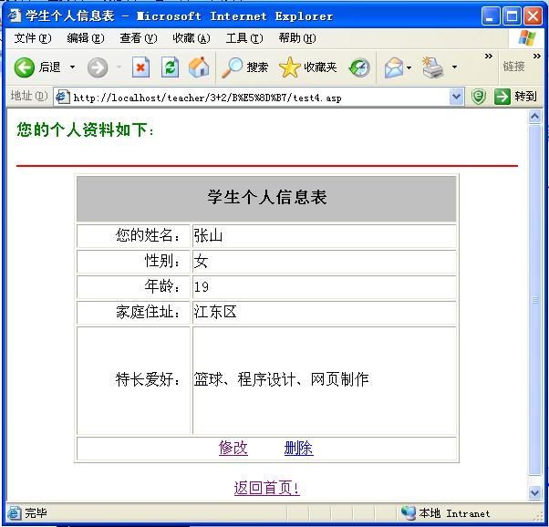
图7
图8
- 在页面ex04d.php中，包含一个表单，效果如图9所示，可以对ex04c.php页面的学生信息进行修改。在本页面中每个表单控件的默认值均为ex04c.php页面中的学生的信息值。
- 当点击“修改”按钮时，可以将该学生的信息进行修改，并保存到数据库中。
- 当数据成功保存后，页面能给出提示“您的资料修改成功！”，并将页面跳转到ex04c.php。
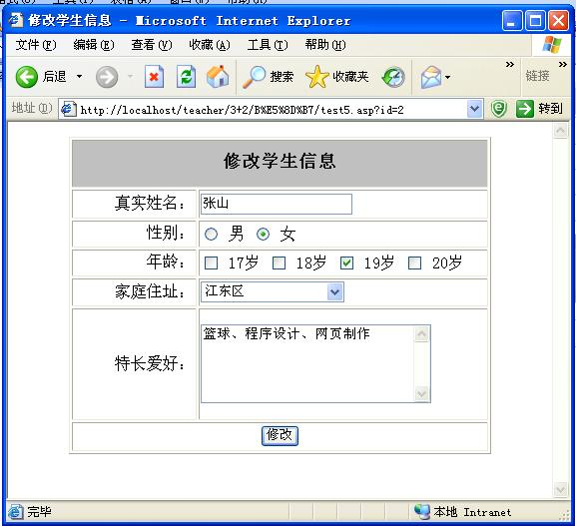
图9

